**Инструкция по проведению Диспансеризации оценки репродуктивного здоровья (ДОРЗ)**

**I этап**

Доступ к карте ДОРЗ из ЭМК

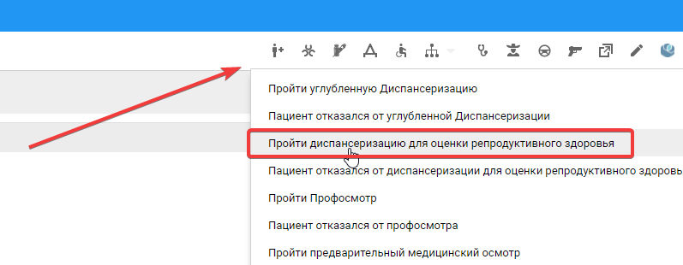

Или из бокового меню АРМ

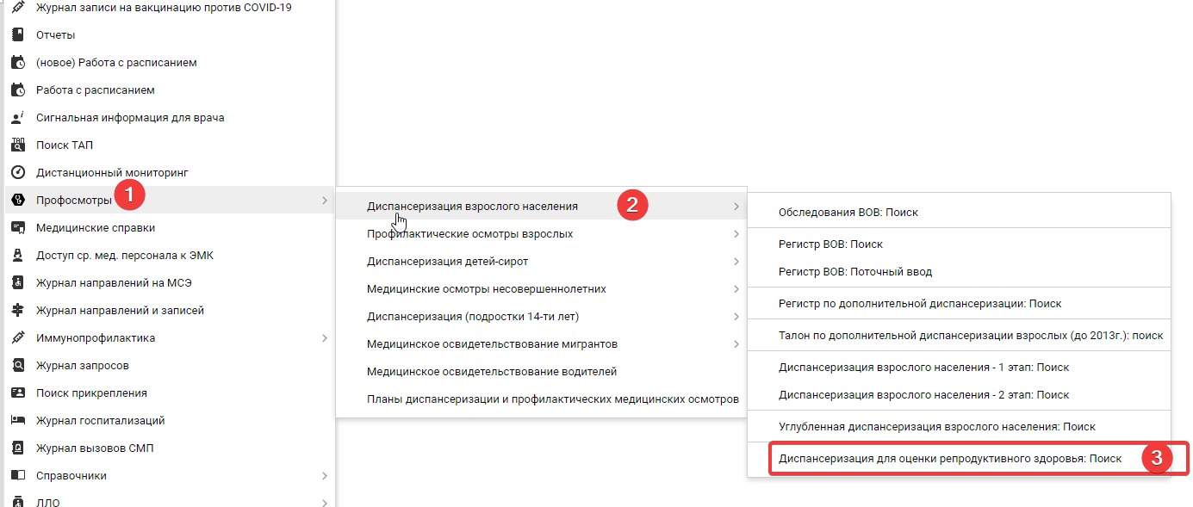

1. Открыть форму "Диспансеризация для оценки репродуктивного здоровья"

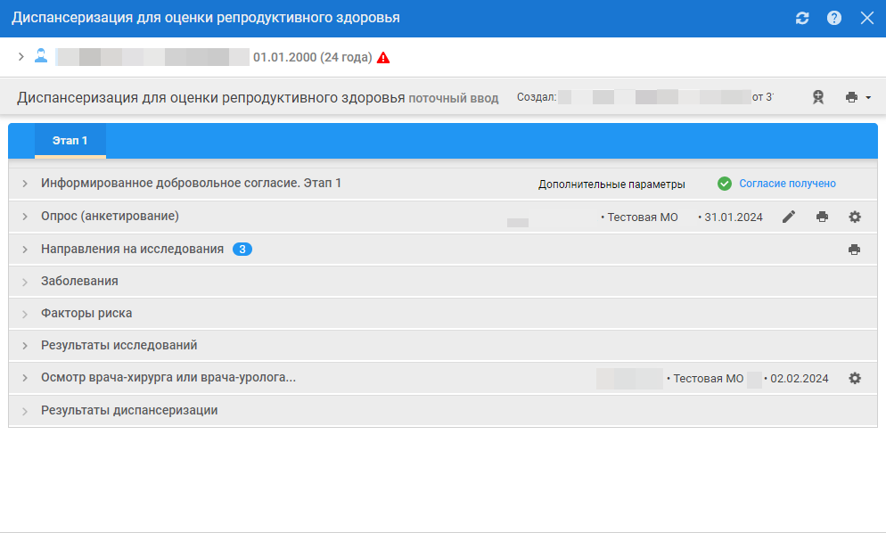

1. Заполнить добровольное информирование согласия от пациента на проведение терапевтических процедур

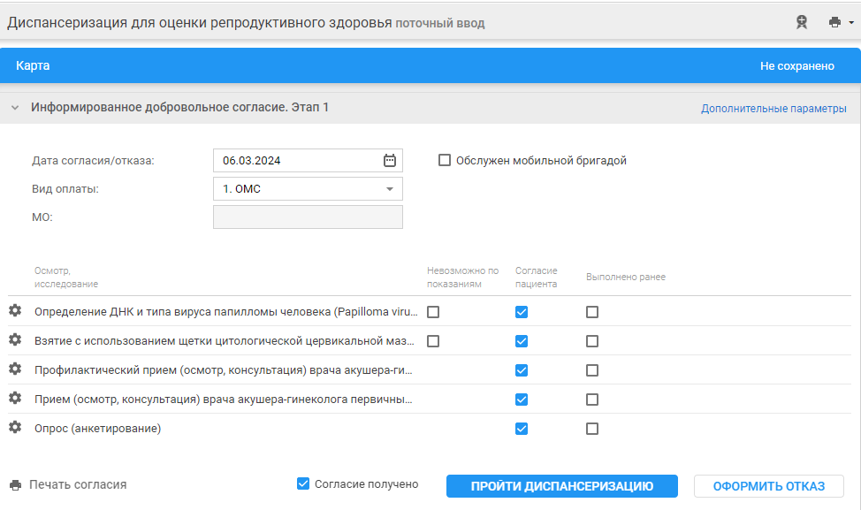

Установить флаг напротив осмотров и исследований, на которые получено согласие пациента.

Осмотры и исследования, пройденные пациентом ранее, результаты которых являются актуальными, автоматически отмечены в столбце "Выполнено ранее" с указанием даты и места проведения.

Нажать кнопку *"Пройти диспансеризацию"*.

Согласие пациента будет сохранено. В новой вкладке отобразится печатная форма согласия.

1. Заполнить Опрос (анкетирование)

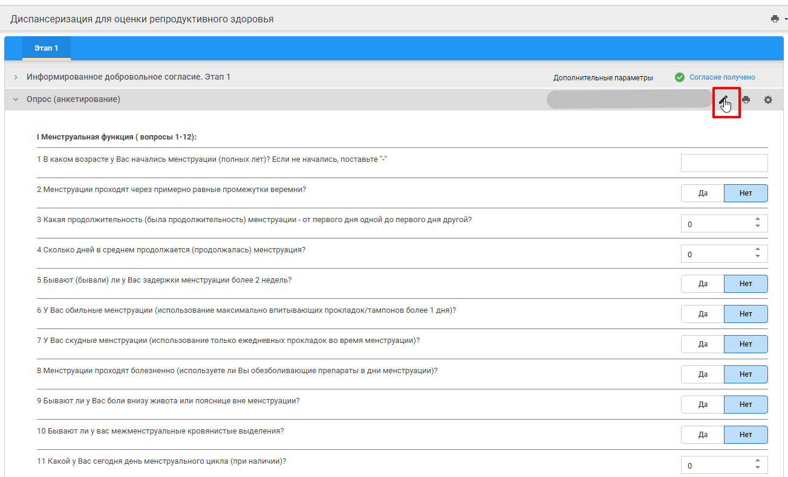

а) для заполнения и редактирования анкеты нажать на кнопку - *"Изменить"*;

б) заполнить все поля анкеты.

4. Записать на необходимые исследования

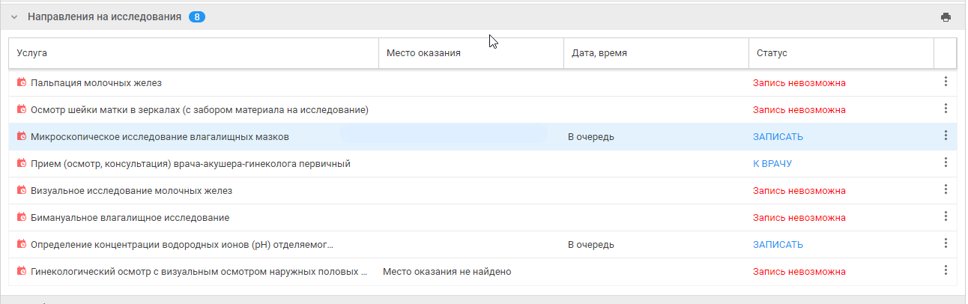

* ***В соответствии со справочником ТФОМС S022 на службе МО, выполняющей данные исследования, должны быть добавлены соответствующие коды исследований.***
* Для выполнения осмотра и внесения данных в ЭМК пациента отдельное посещение не создаётся. Оформление - в карте ДОРЗ.

1. Заполнить раздел Заболевания

Раздел содержит информацию об имеющихся заболеваниях и о заболеваниях, выявленных в рамках прохождения диспансеризации.

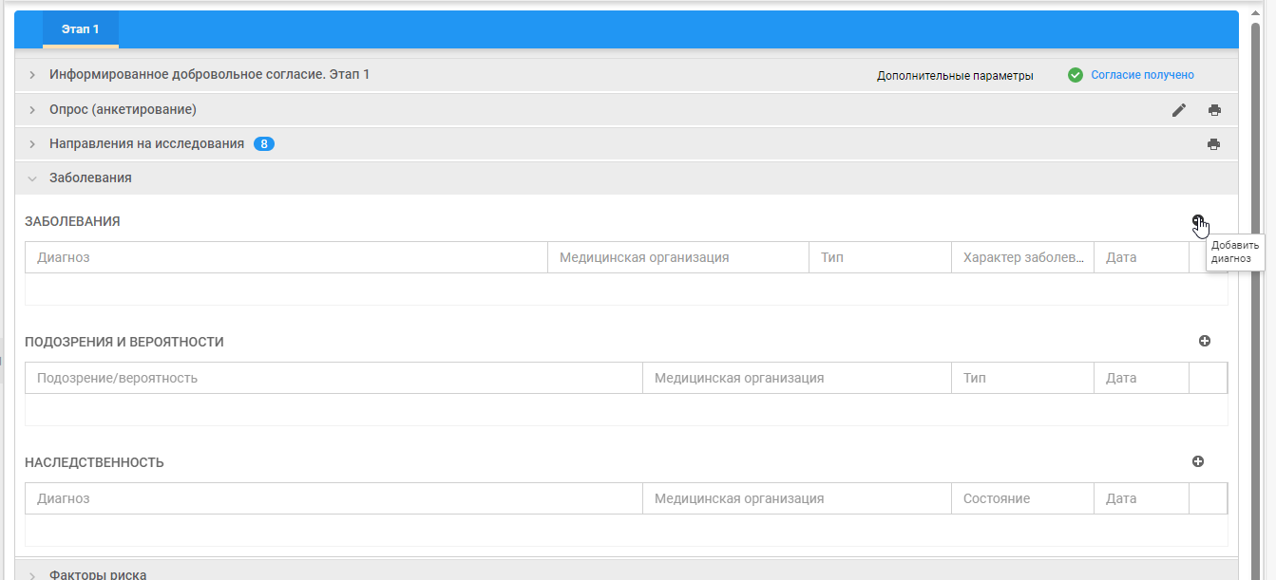

6. Добавить Факторы риска

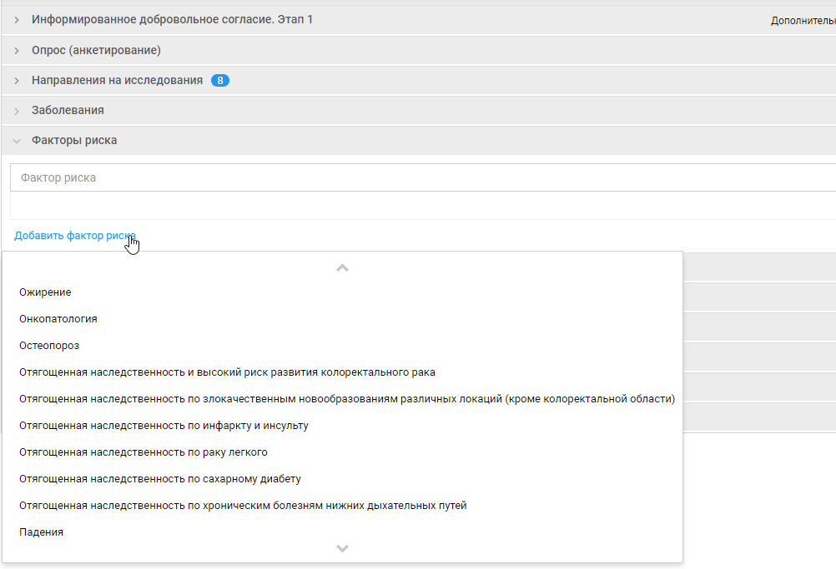

7. Добавить все необходимые исследования и осмотры в разделе Осмотр.

Для оформления результатов по осмотру (если результат ранее не оформлялся):

* нажмите кнопку *"Добавить"* напротив наименования раздела. Отобразится форма ввода результатов оказанной пациенту услуги;

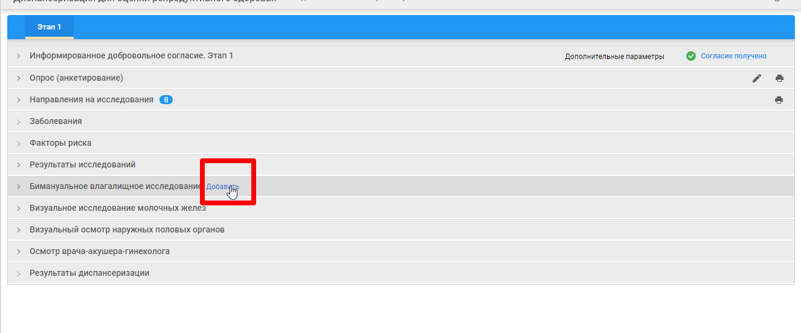

* заполните обязательные (выделенные особо) и, при необходимости, необязательные поля формы.
* нажмите кнопку *"Сохранить"*.

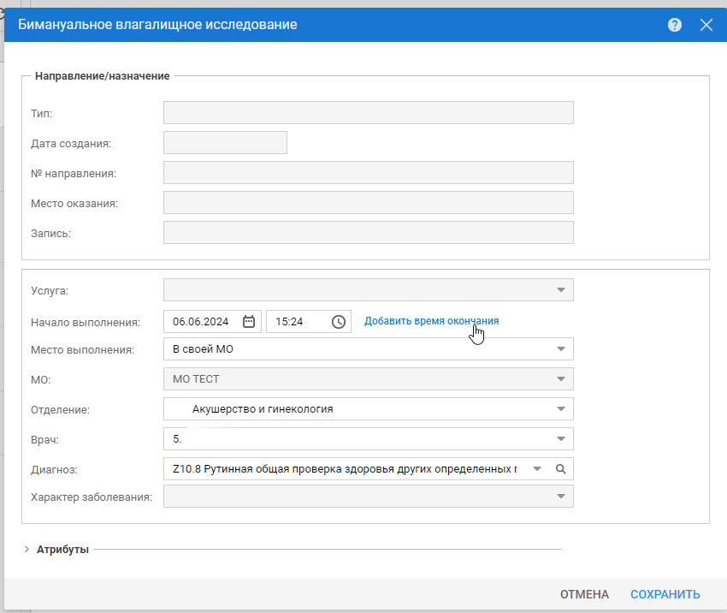

После оформления результатов раздел изменит внешний вид. Могут отобразиться области для ввода, просмотра, редактирования текста и другие (шаблон осмотра и панель работы с шаблоном). Справа от наименования раздела отобразится кнопка *"Настройки"* в виде _scroll_external/attachments/nastrojki-v-anketirovanii-52bfad78611d48c9dda56379e6896b6241e52570db72873f752e4f3f58e64936.png. При нажатии кнопки отобразится форма результатов оказанной пациенту услуги. Кнопка не отображается для услуги, которая еще не выполнена

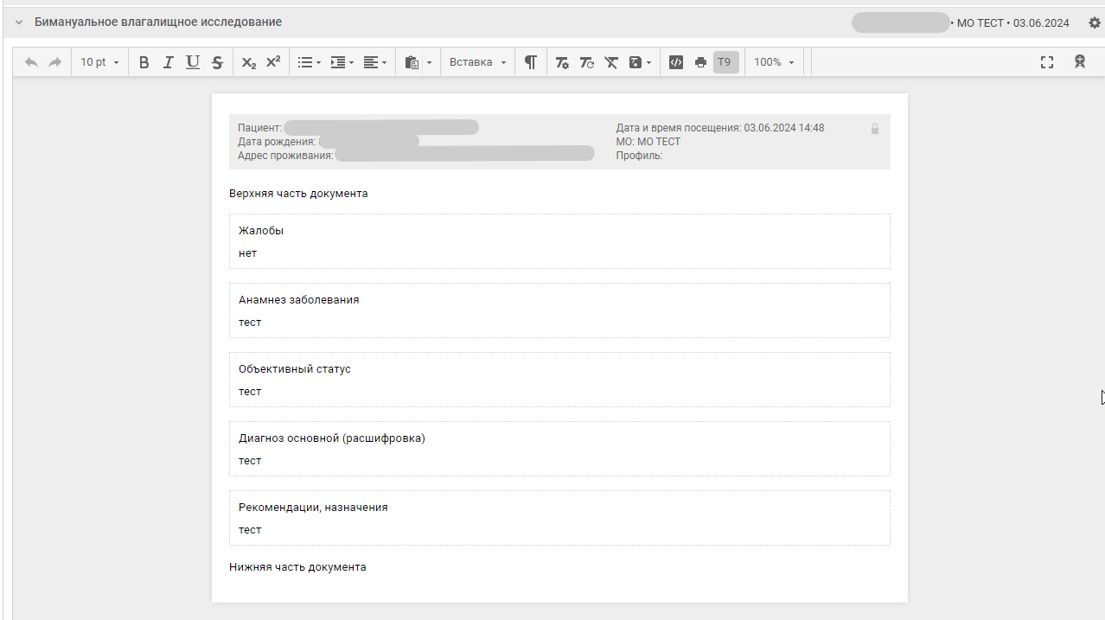

8. Провести осмотр врача-хирурга / врача-уролога / врача акушера-гинеколога.

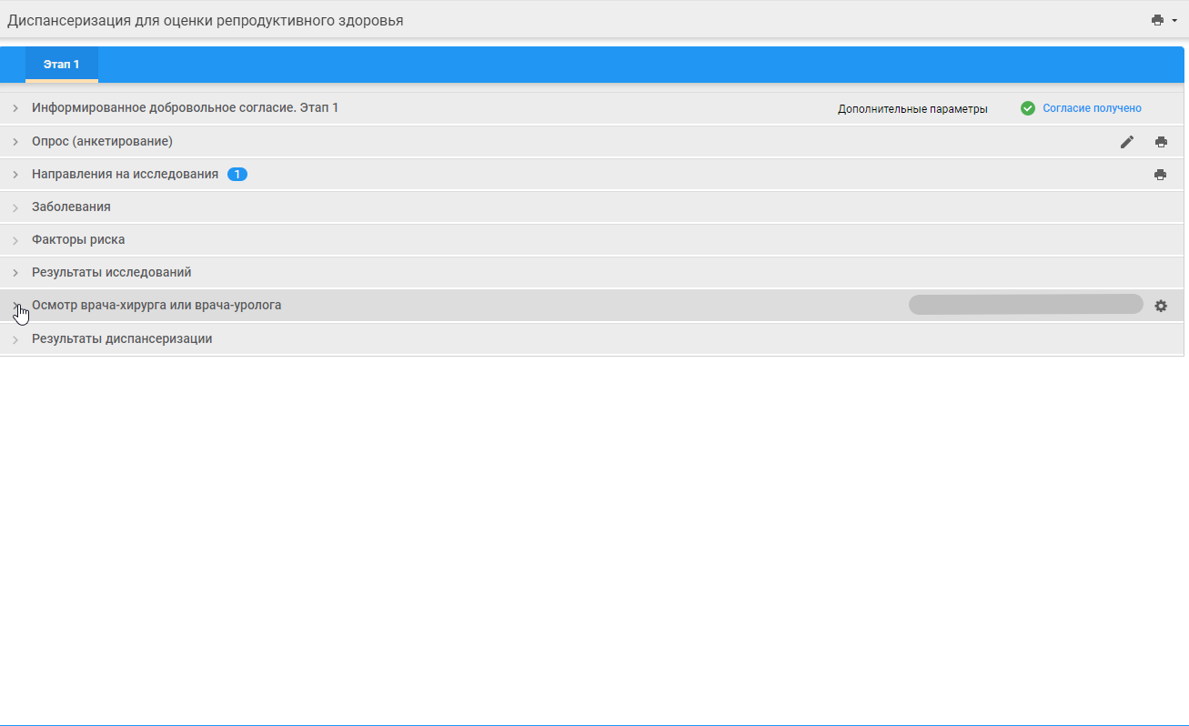

Заполнить бланк «Осмотр врача-уролога при проведении диспансеризации мужчин репродуктивного возраста» / «Осмотр врача-акушер-гинеколога при проведении диспансеризации женщин репродуктивного возраста».

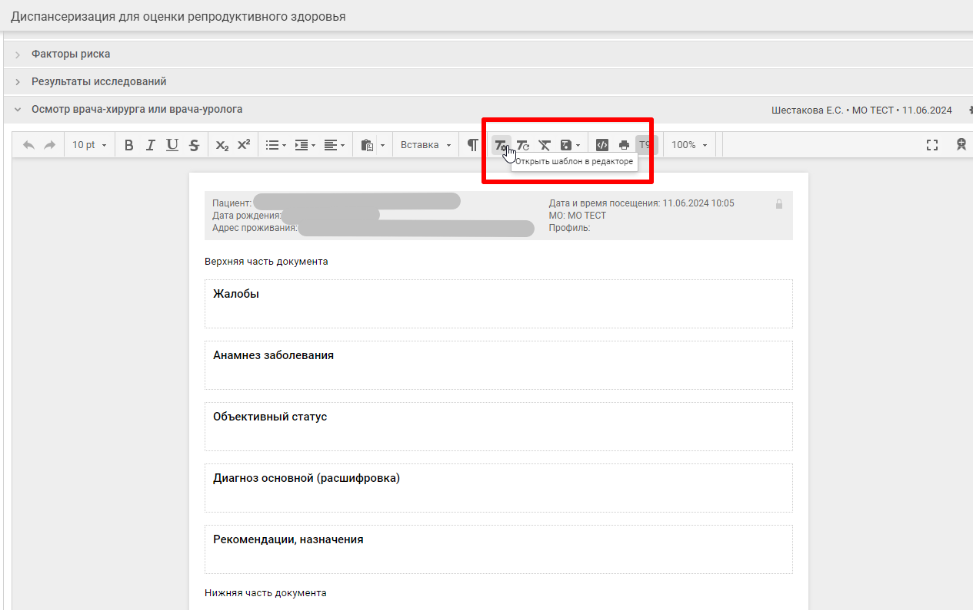

Формы бланков в компоненте государственной информационной системы здравоохранения Нижегородской области "Медицинская информационная система.Единая цифровая платформа" (далее - МИС.ЕЦП) называются:

1. Женщины 1 Этап ДОРЗ.
2. Женщины 2 Этап ДОРЗ.
3. Мужчины 1 Этап ДОРЗ.
4. Мужчины 2 Этап ДОРЗ.

Шаблоны можно найти в МИС.ЕЦП:

* *Общие* – *Без привязки к отделению* – *ДОРЗ* *«Наименование Вашего МО» -* выбираете нужный шаблон

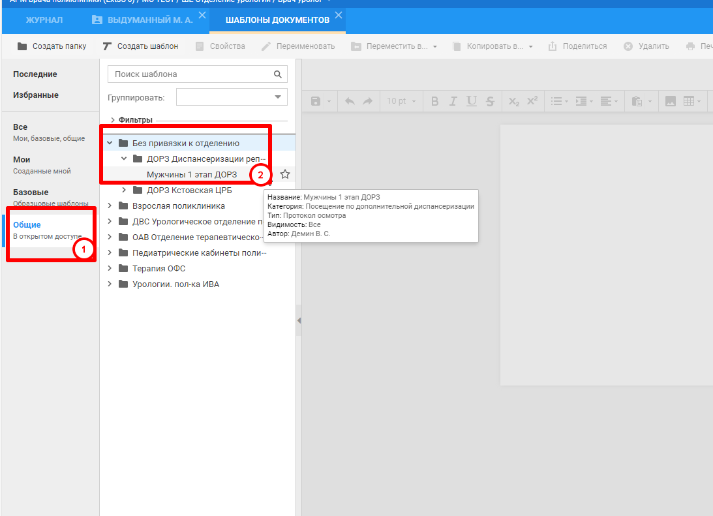

* Выбрать «*Все»* – в поисковой строке найти по названию шаблона

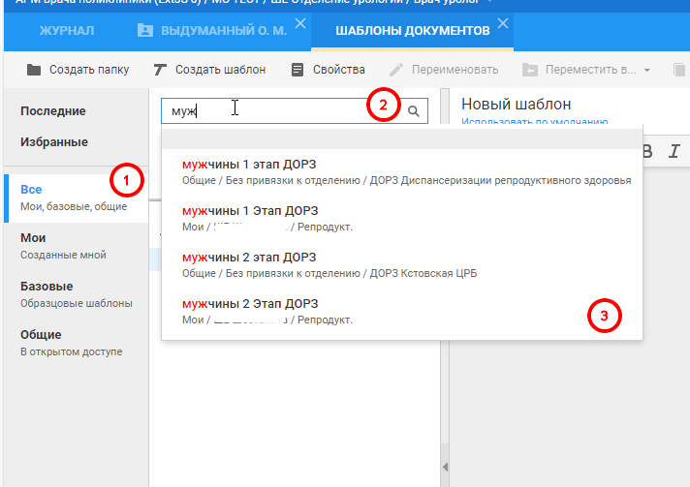

9. Заполнить результат диспансеризации. При необходимости направить на *Второй этап* или *Завершить* диспансеризацию.

**II Этап**

1. Выбрать услуги, которые необходимо выполнить в рамках второго этапа диспансеризации

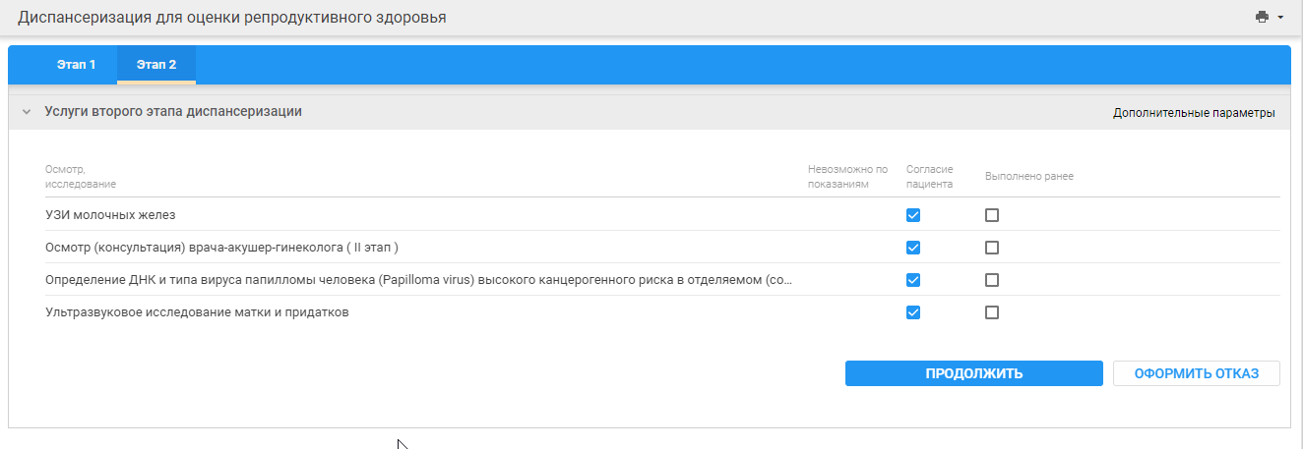

1. Записать на необходимые исследования

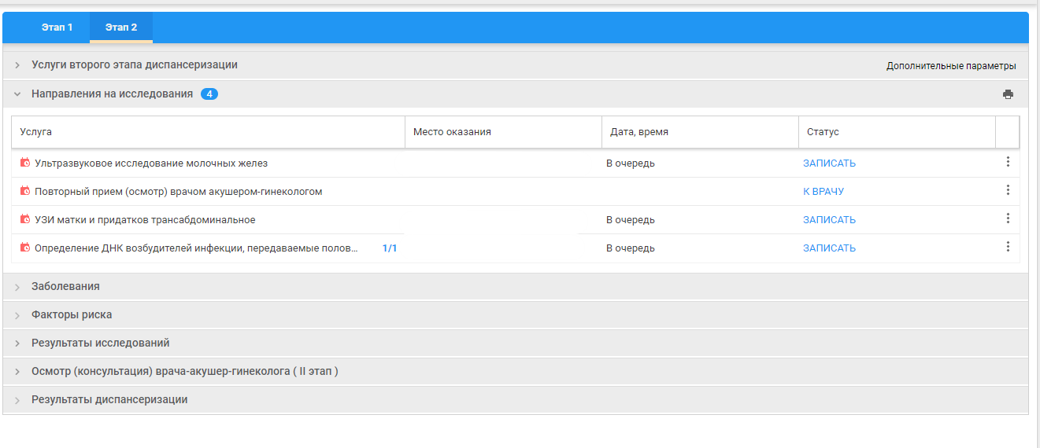

1. В случае необходимости до заполнить раздел Заболевания

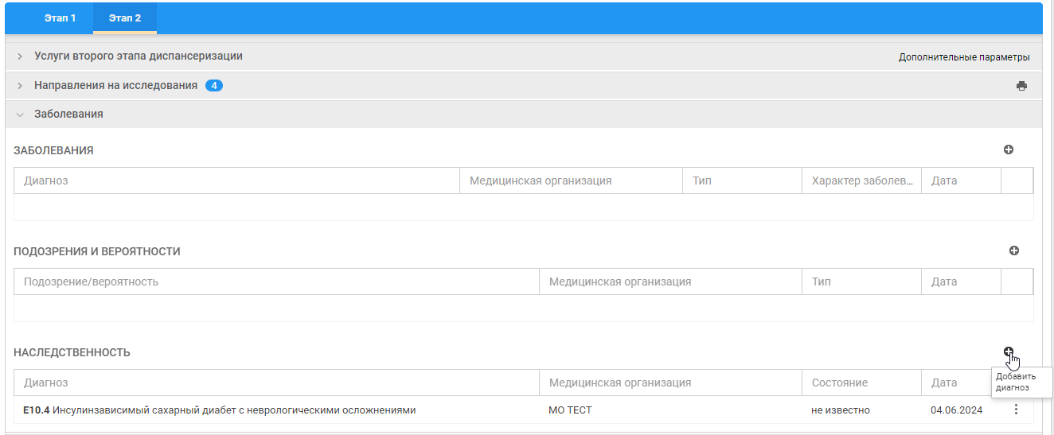

1. Добавить консультацию врача по второму этапу.
2. Заполнить Результаты диспансеризации и *Завершить*

